В краевом онкодиспансере завершила работу конференция «Современные достижения онкологии в клинической практике»
30 мая 2023
В этом году в конференции приняли участие более 250 специалистов из Красноярского края, Хакасии, Томска, Барнаула, Новосибирска, Иркутска, Оренбурга, Санкт-Петербурга и Москвы.
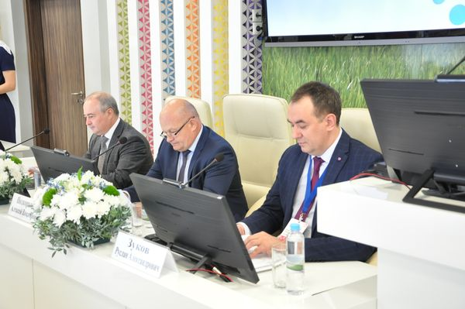
С приветственным словом перед участниками мероприятия выступил и.о. заместителя председателя правительства Красноярского края Алексей Подкорытов:
– Борьба с онкологическими заболеваниями – одна из самых важных государственных задач в настоящее время. Реализуется национальный проект «Здравоохранение», активно совершенствуется онкологическая служба в крае. Сделано уже многое: организовано 15 центров амбулаторной онкологической помощи, 92 смотровых кабинета и 853 фельдшерско-акушерских пункта. Все учреждения активно оснащаются необходимым оборудованием, персонал непрерывно проходит обучение и профессиональную переподготовку. Все это делает онкологическую службу доступной для населения и позволяет достигать нашей главной задачи – спасения жизней пациентов.
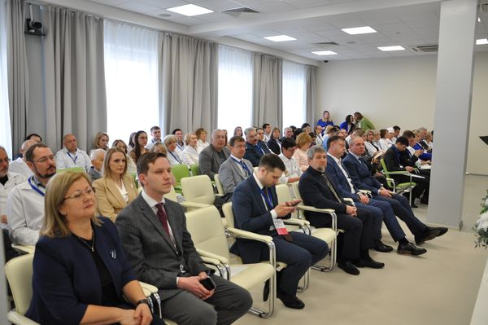
Работу секций конференции открыл и.о. министра здравоохранения края Борис Немик, пожелав всем участникам плодотворной работы.
На пленарном заседании специалисты обсудили современные подходы в лечении онкологических пациентов, новые возможности адъювантной иммунотерапии в лечении рака легкого, современные возможности лекарственной терапии метастатического рака поджелудочной железы и многое другое. Опытом организации онкологической помощи поделились коллеги из нескольких регионов нашей страны.
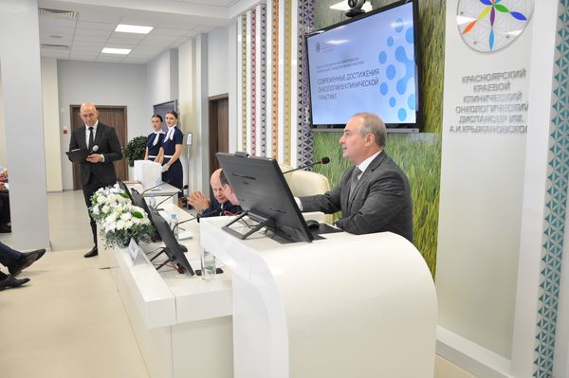
Помимо этого во время конференции состоялась сестринская сессия, на которой участники обсудили различные аспекты работы среднего медицинского персонала в организации онкологической помощи.
Завершили конференцию два секционных заседания, а также традиционный шахматный турнир имени Альберта Ивановича Крыжановского.
- #нацпроект Здравоохранение
- онкологическая служба

